# Task4-批次執行同時產生匯出檔及Header檔。

## 目的：完成此任務你將學習到

1. 延續上一個Task3匯出檔案設定
2. 學習複製匯出設定檔成新的設定檔
3. 在匯出設定檔中設定Header檔名稱及設定檔案內容
4. 了解取得**匯出筆數**及**填補空格**及**取得部分檔名**批次變數使用方法

## 劇本

1. 資料來源：comm.tb_code
2. 內文匯出欄位規格
   1. Code_type
   2. Code_no
   3. Code_Desc
3. 內文檔案名稱：
   1. C:\IBS\OUT\tb_code_yyyyMMdd{三碼流水號}.csv。
      1. 例如: tb_code_20190606001.csv
4. 內文檔案內文格式
   1. **逗號**為分隔符號
   2. UTF8
5. Heder檔案名稱：C:\IBS\OUT\tb_code_yyyyMMdd{三碼流水號}.h
   1. 例如: tb_code_20190606001.h
6. Heer檔案內文： 檔案名稱30碼又補空白，資料筆數10(左補0)碼，總共40碼
   1. 例如：tb_code_20190606001.csv 0000000052(說明：產生的檔案共52筆資料)
7. 作業編號：Task4_job
8. 作業名稱：任務4檔案匯出作業

## 實作

1. 須先完成Task3
2. 參考Task1登入系統

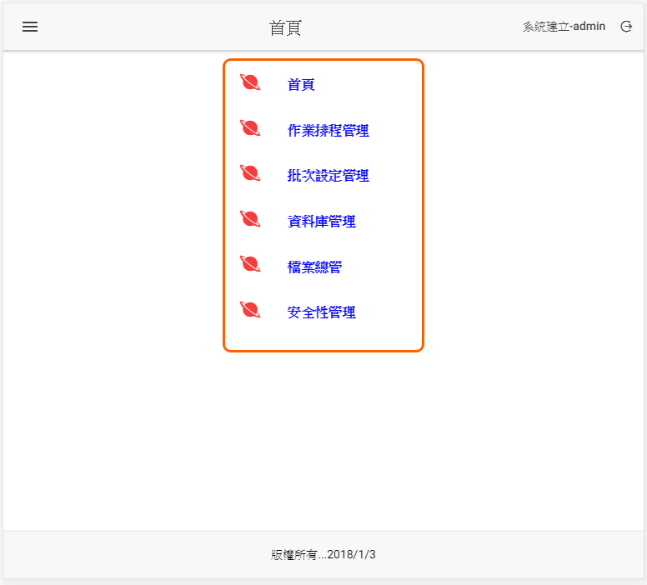

1. 點選批次設定管理

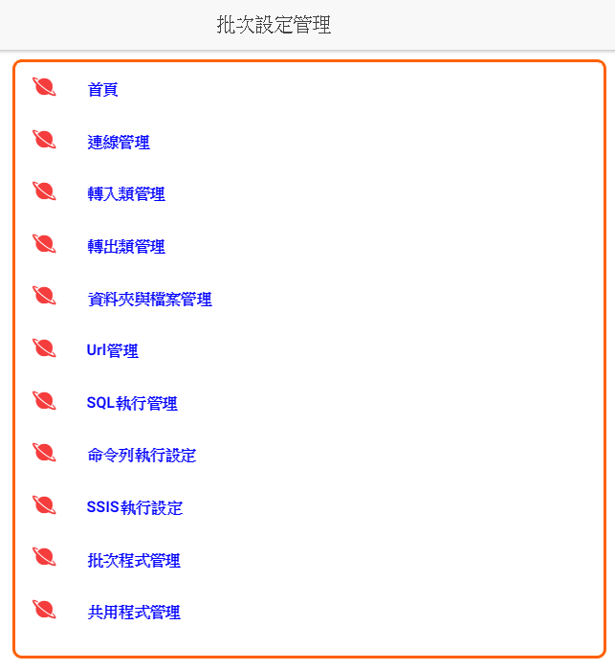

1. 點選轉出類管理

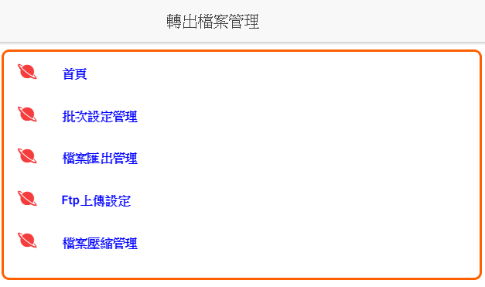

1. 點選檔案匯出管理

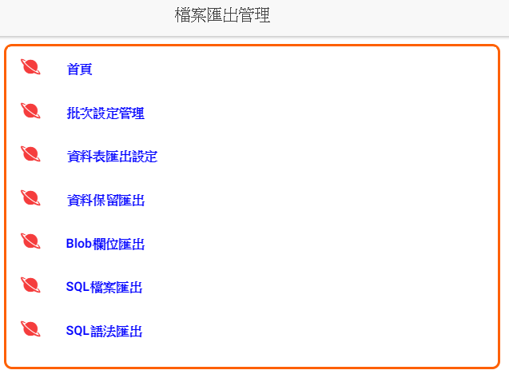

1. 點選資料表匯出設定

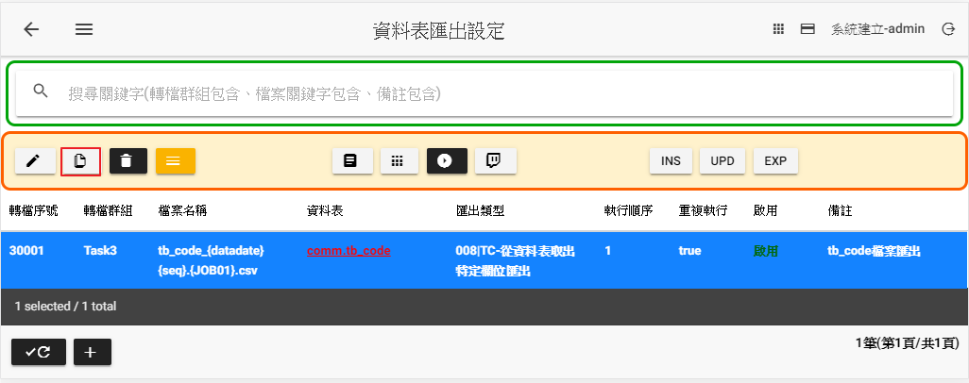

1. 點選Task3後，在按複製Task3設定，修改設定內容如下

**轉檔群組**：Task4(匯出檔案執行單位，同一群組可以有多個匯出檔案)

**轉檔序號**：30041

**結構描述**：comm 資料表名稱：tb_code

**執行順序**：1

**參數群組**：001預設不變

**檔案名稱**：tb_code_{datadate}{seq}.csv

**欄位分隔符號**：,

**匯出類型：** 008|TC

**內文格式：**011|UTF8

**輸出檔案路徑：**005|9(C:\IBS\OUT)

**備註：**task4檔案匯出

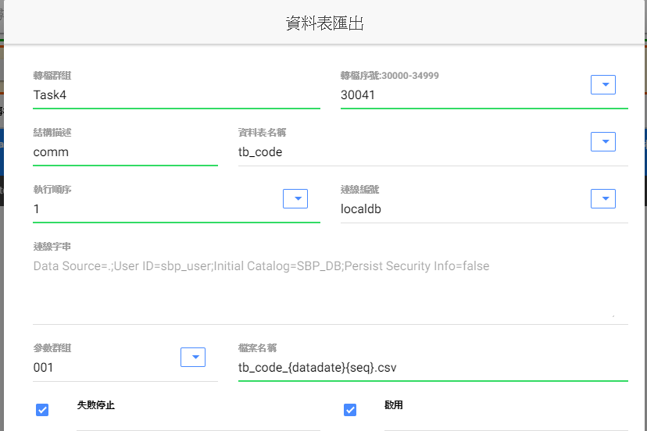

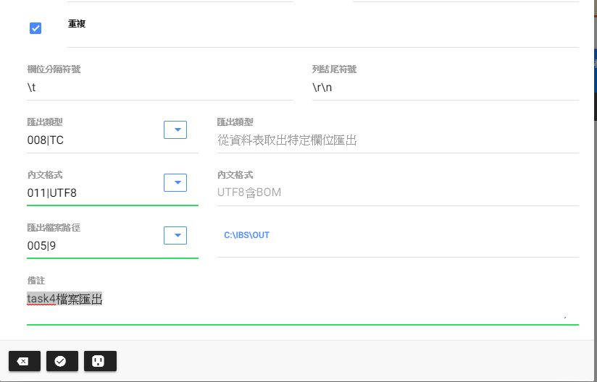

1. 點選 將資料儲存

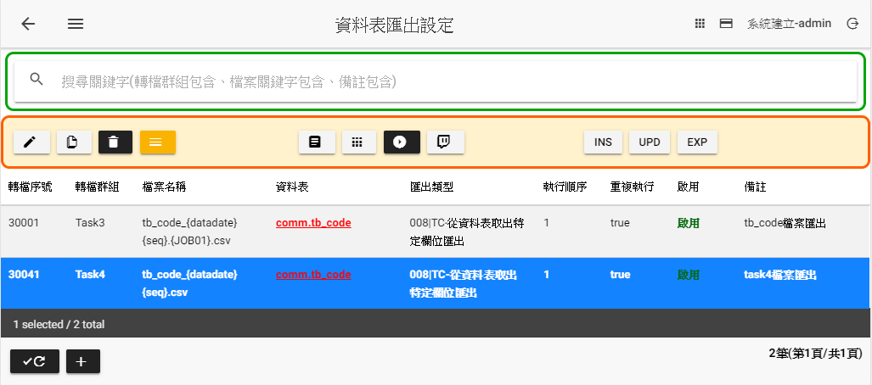

1. 點選進行進階設定

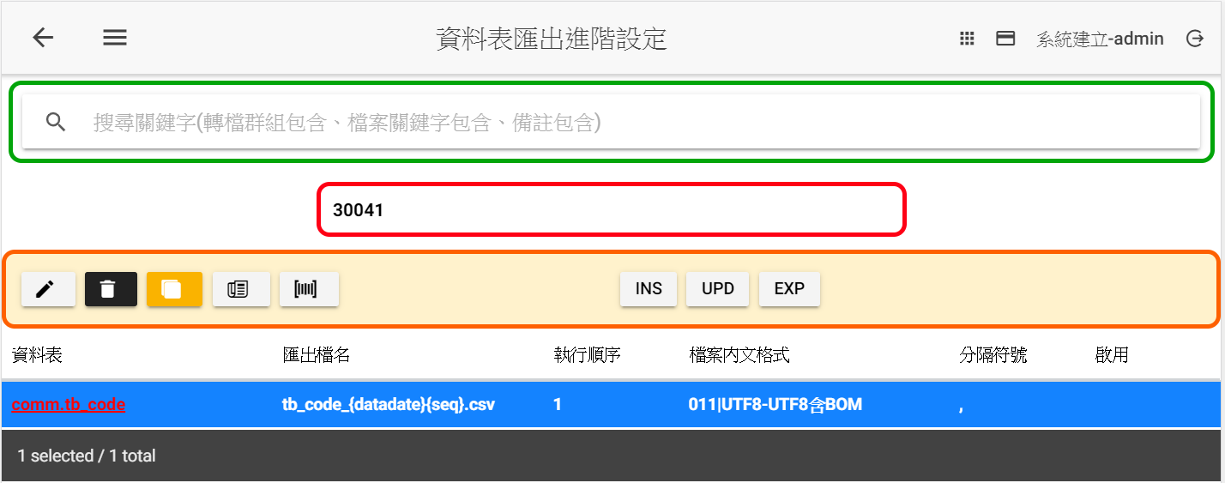

1. 點選進行進階設定，移除篩選條件後，點選儲存

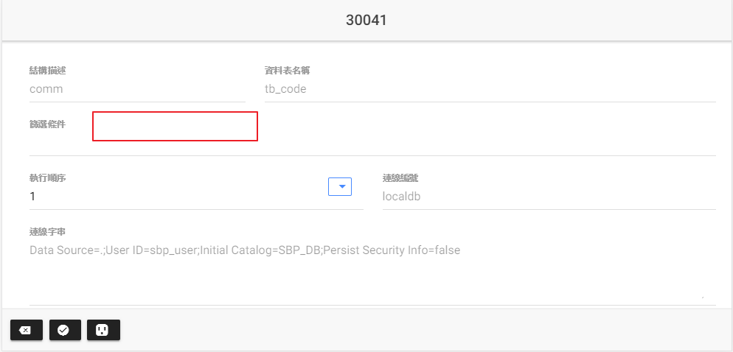

1. 點選進行Header設定，修改檔頭名稱及檔頭內文後，點選儲存

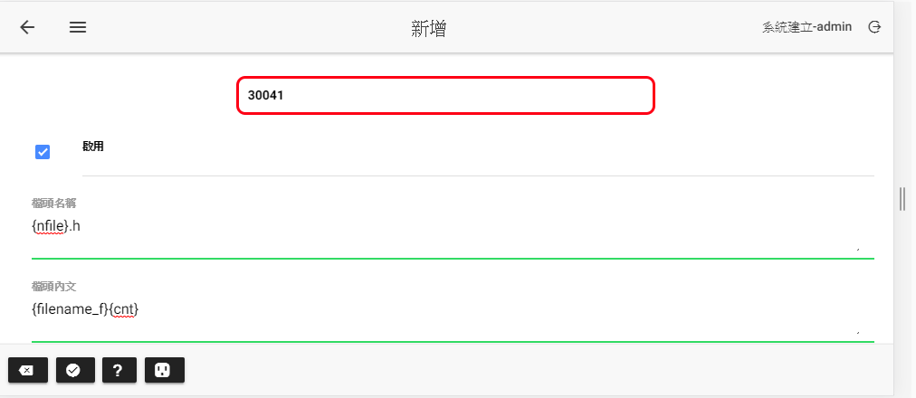

檔頭名稱：{nfile}.h

檔頭內文：{filename_f}{cnt}

{nfile}：自訂參數變數可修改，點選，並輸入nfile關鍵字查詢，可以察看結果定義為037|NFILE,037為系統預設變數，點選查看037|NFILE定義說明: 取出來源檔名無副檔名

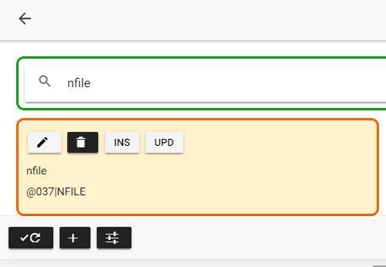

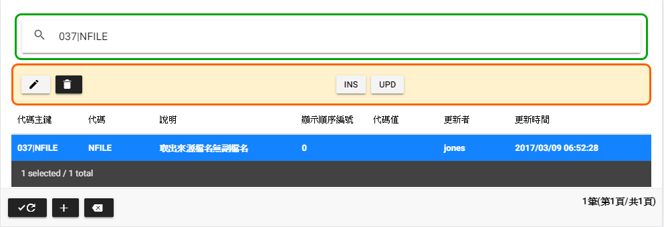

{filename_f}：自訂參數變數可修改，點選，並輸入filename_f關鍵字查詢，可以察看結果定義為037|RPAD,037為系統預設變數，點選查看037|RPAD定義說明: 填補右邊空白或自訂字元(接收2或3參數)。 文字(可接受{參數}),填補數,填補字元(非必要)，點選關閉畫面，在filename_f中點選進行修改內容(將原本20改為30)，按下儲存

其中{filename}是系統定義變數匯出的檔案名稱，30表示右補滿空白30碼

參數欄位內容格式：{filename},30

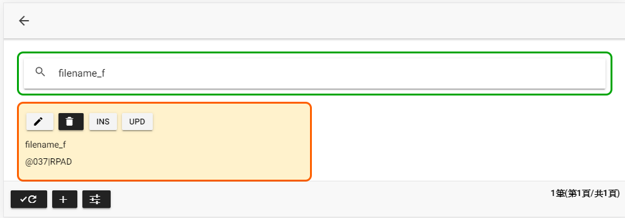

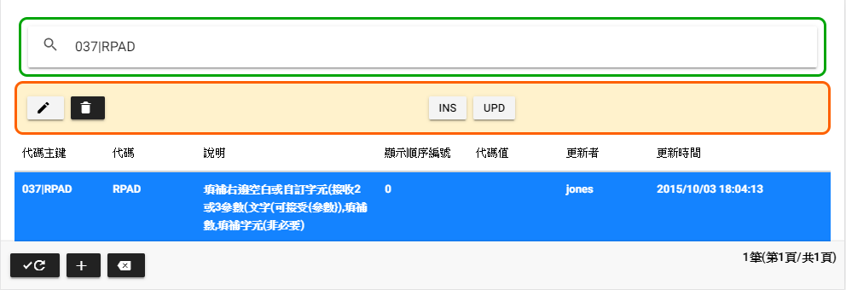

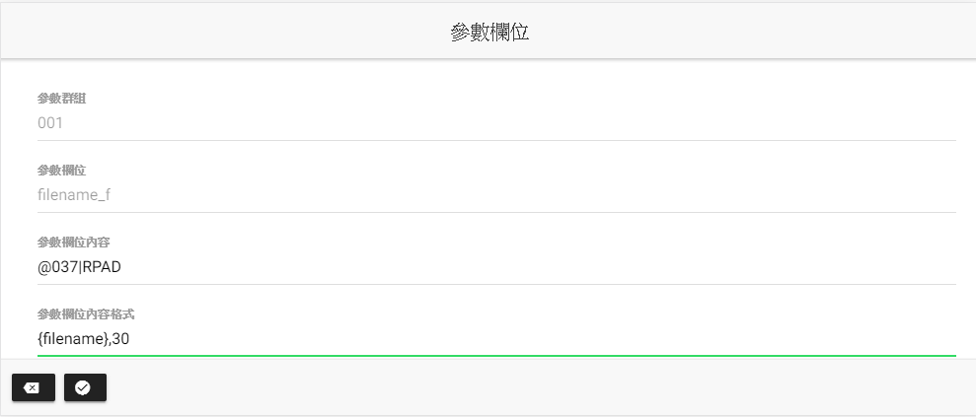

{cnt}：自訂參數變數可修改，點選，並輸入cnt關鍵字查詢，可以察看結果定義為037|TTLCNT,037為系統預設變數，點選查看037|TTLCNT定義說明: 匯出總筆數。點選關閉畫面，在cnt中點選進行修改內容，參數欄位內容格式為c#整數表示法{0:0000000000}此表示左補0十碼，此設定值與本Task一樣無須修改，按下關閉畫面，然後儲存。

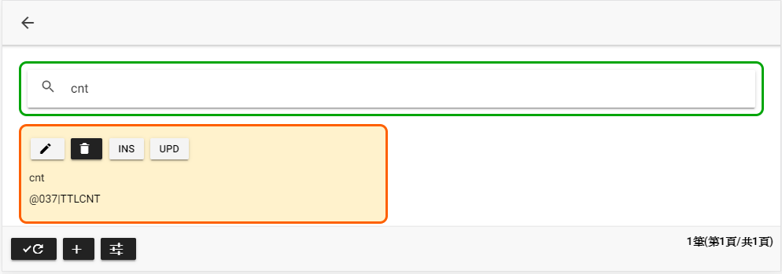

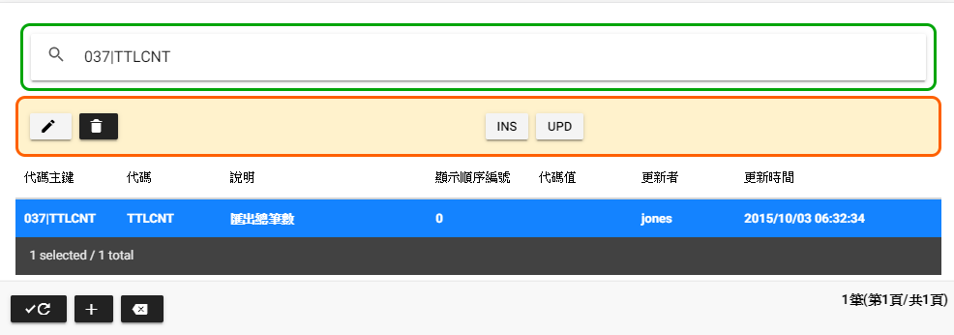

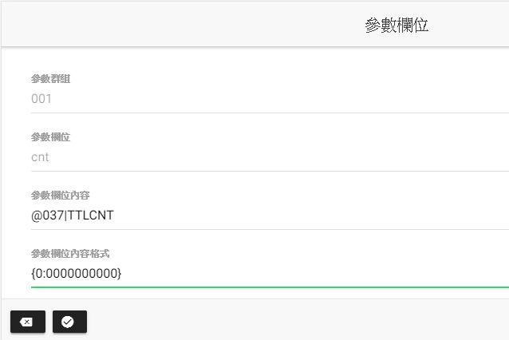

1. 點選 兩次回上上畫面

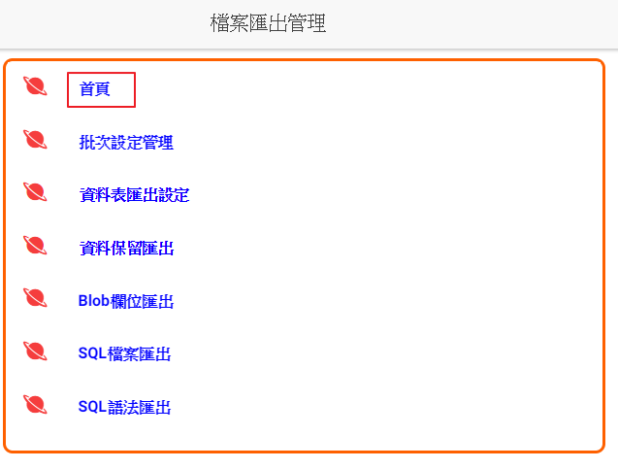

1. 點選首頁回首頁

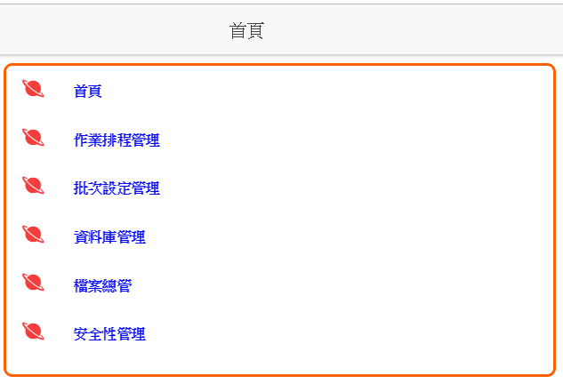

1. 點選作業排程管理

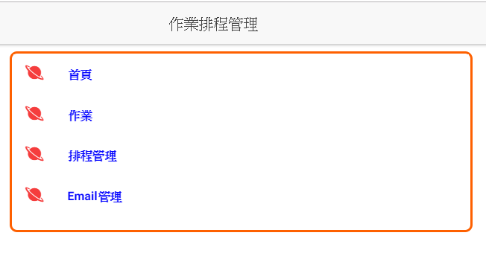

1. 點選作業

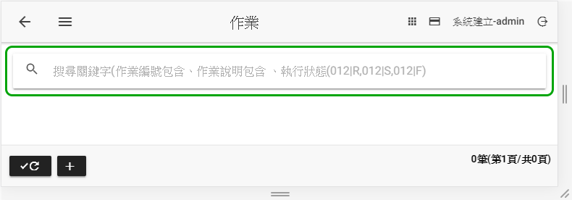

1. 點選命令區的新增作業

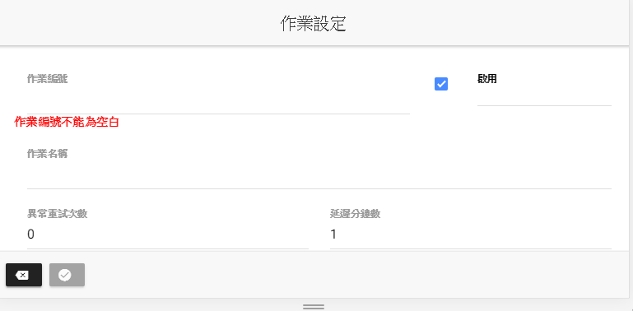

**作業編號：**Task4_job

**作業名稱：**任務4檔案匯出作業

1. 按 儲存後。

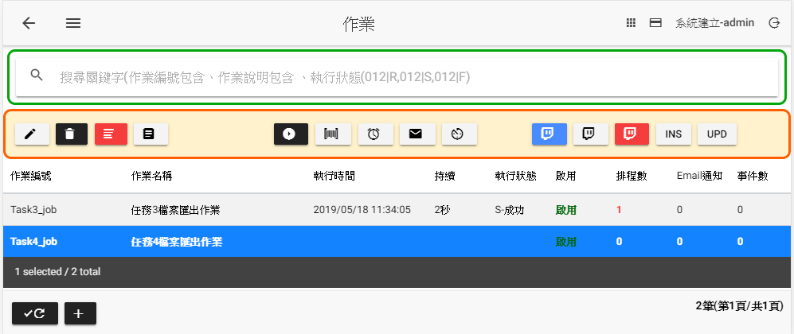

1. 點選Task4_job那一筆後，在功能列的進入作業步驟設定

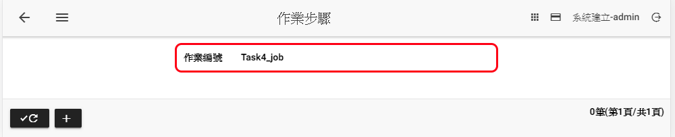

1. 點選命令區的新增作業步驟

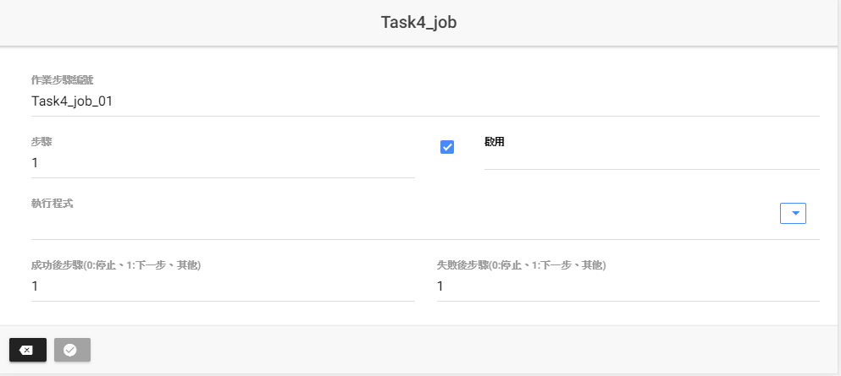

**執行程式：**Task4-tb_code檔案匯出(點選右方的，系統會開啟一對話方框)，選取export_Task4後按下，系統代回填入。

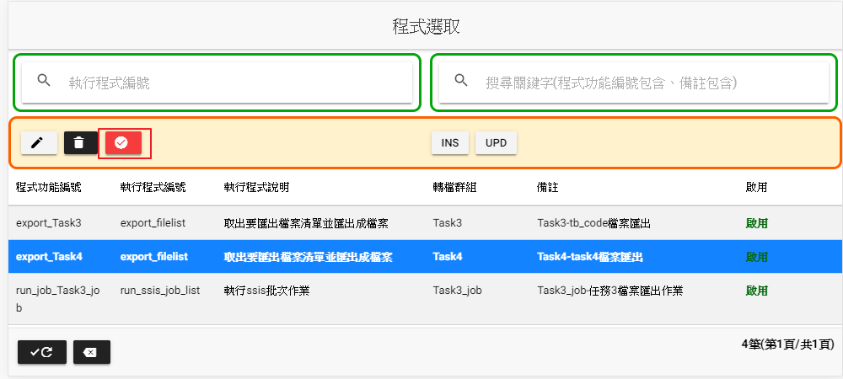

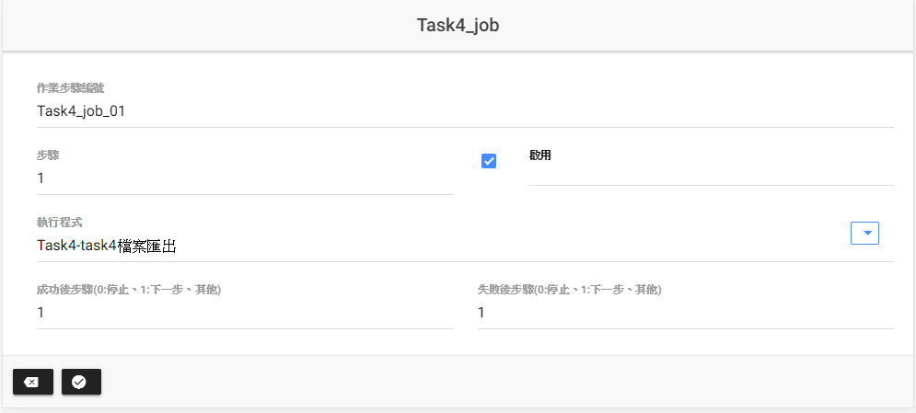

1. 點選儲存作業步驟，回到作業步驟畫面

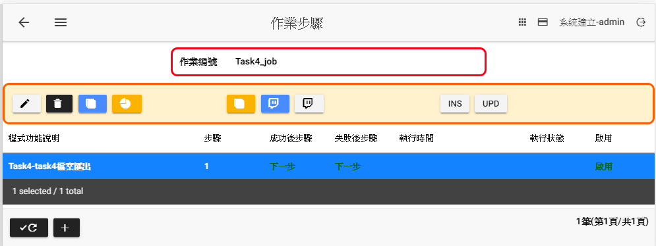

1. 點選 回作業設定畫面

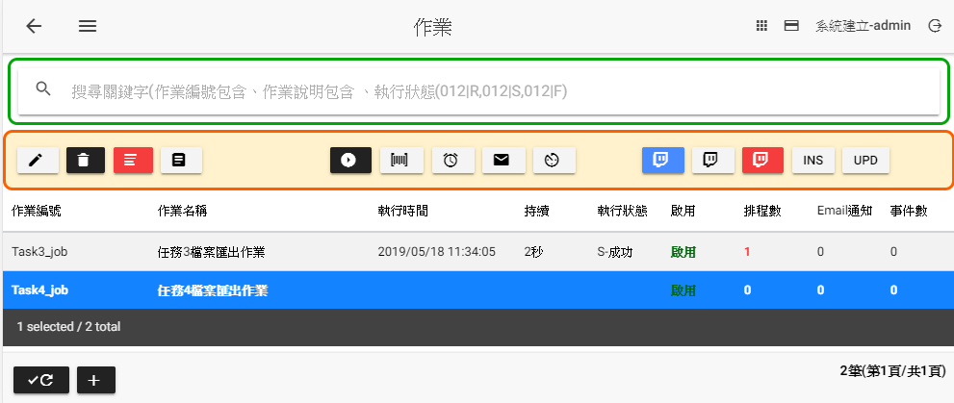

以上設定完畢

1. 點選進行執行作業

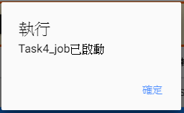

1. 點選 ，檢視歷史執行紀錄

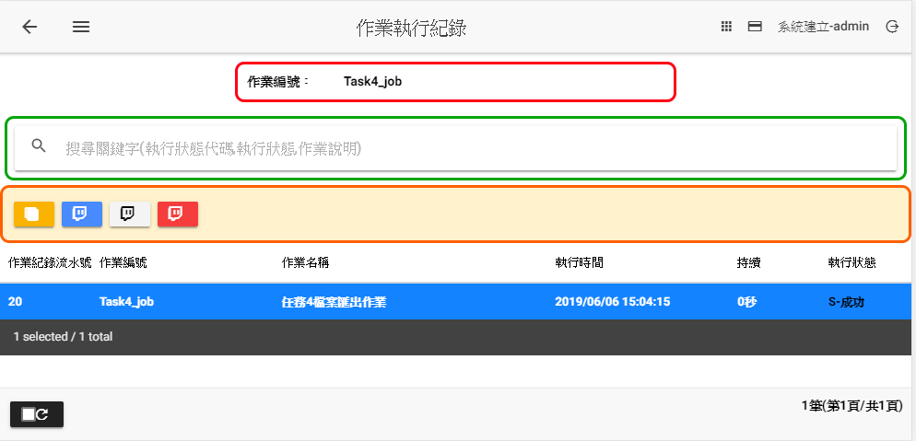

1. 點選檢視檔案執行紀錄

